Θέμα 2^{ο}
2.1 Να γράψετε τους αριθμούς 1, 2, 3, 4 από τη Στήλη Α και δίπλα ένα από τα γράμματα α, β, γ, δ, ε της Στήλης Β που δίνει τη σωστή αντιστοίχιση. Σημειώνεται ότι ένα (1) γράμμα από τη Στήλη Β θα περισσέψει.
Στήλη Α | Στήλη Β
1. Σύνδεσμος Cardan | α. 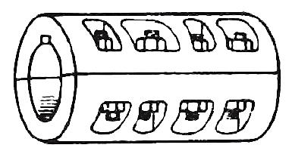
2. Σύνδεσμος τύπου Σέλλερς | β. 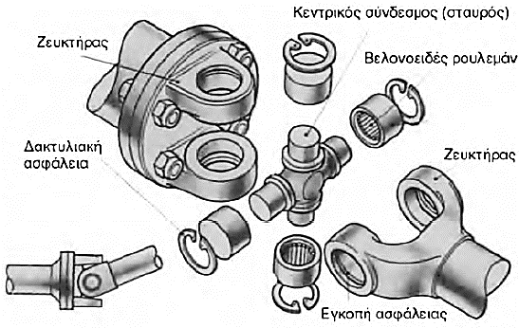
3. Εύκαμπτος ελαστικός σύνδεσμος ή κόπλερ | γ. 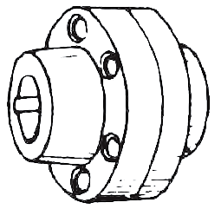
4. Κελυφωτός σύνδεσμος | δ. 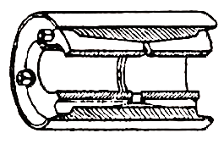
 | ε. 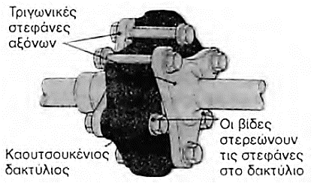
Μονάδες 16

2.2 Να γράψετε τον αριθμό για κάθε ένα από τα κενά και δίπλα, μία από τις λέξεις που συμπληρώνει σωστά το παρακάτω κείμενο. Σημειώνεται ότι τρεις (3) από τις λέξεις θα περισσέψουν. Δίνονται οι λέξεις: στρόφαλο, πείρο, κύλινδρο, καπάκι, κυκλική, παλινδρομική.
«H μετατόπιση του εμβόλου μεταφέρεται από τον ______________ (1) του εμβόλου στο διωστήρα, ο οποίος με τη σειρά του ωθεί έκκεντρα το __________________ (2) και τον περιστρέφει. Με τον τρόπο αυτό, η __________________ (3) κίνηση του εμβόλου μέσα στον κύλινδρο μετατρέπεται σε περιστροφική στο στροφαλοφόρο άξονα (στρόφαλο).
Μονάδες 9

